２０１３年 私の里山歩き
武田秀俊
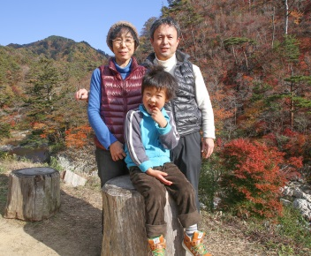
本格的にキノコ狩りを始めて７年目になる昨年は、食することよりもキノコを含めた里山の生き物たちや、自然風景をカメラで撮影して歩くことが主体になりました。毎週１～２回ペースで、５～６時間、ほとんど人が入らないような山中を主体に歩き、撮影した写真は、１年間で４，０００枚ほどになりました。地元の里山歩きにすっかり魅了されてしまった私は、この数年間で随分たくさんの山々の道なき道を歩き回り、それまでほとんど知ることの無かった里山の様子が少しずつわかってきました。昨年体験したエピソードを「キノコ」中心に紹介したいと思います。

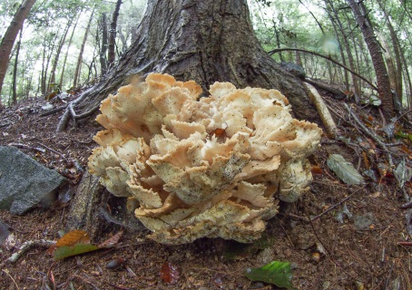
１．マイタケ似の大型不明菌
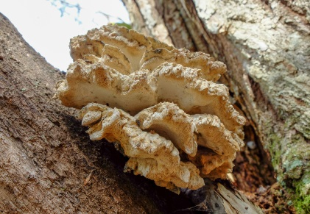
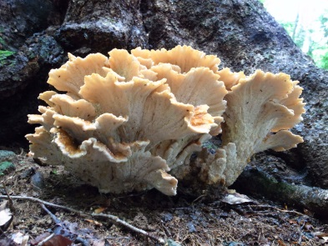
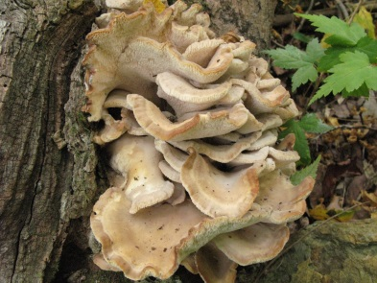
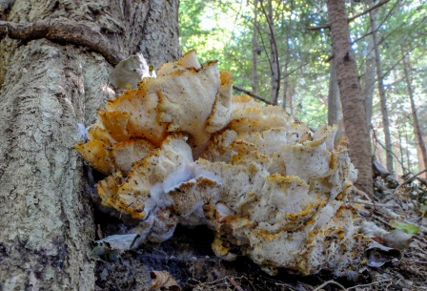
ウラベニホテイシメジが終わり、もうキノコの種類も発生数もだいぶ少なくなってきた晩秋の頃、標高６００ｍほどの山頂付近を雨降る中、傘をさして歩いていたときに発見しました。ミズナラの大木の根元に、白色のマイタケに似た大型菌が、立派な姿でたたずんでいました。以前に１度だけ採取した経験がある「シロマイタケ」にも似ているし、形は「オオミヤマトンビマイ」にも似ていましたが、私は「マイタケ」だと勝手に判断して写真だけ撮ることにしました。その後、冨田先生に写真を転送したころ、逆に何のキノコか尋ねられました。結局いまのところ不明菌ということになっています。

写真の説明 右上：不明菌（2013/10/23） 右中：１週間後の同一不明菌（2013/10/30）
下左：シロマイタケ（2009/9/28） 下中：オオミヤマトンビマイ（2012/8/14）
下右：？（2014/1/10）

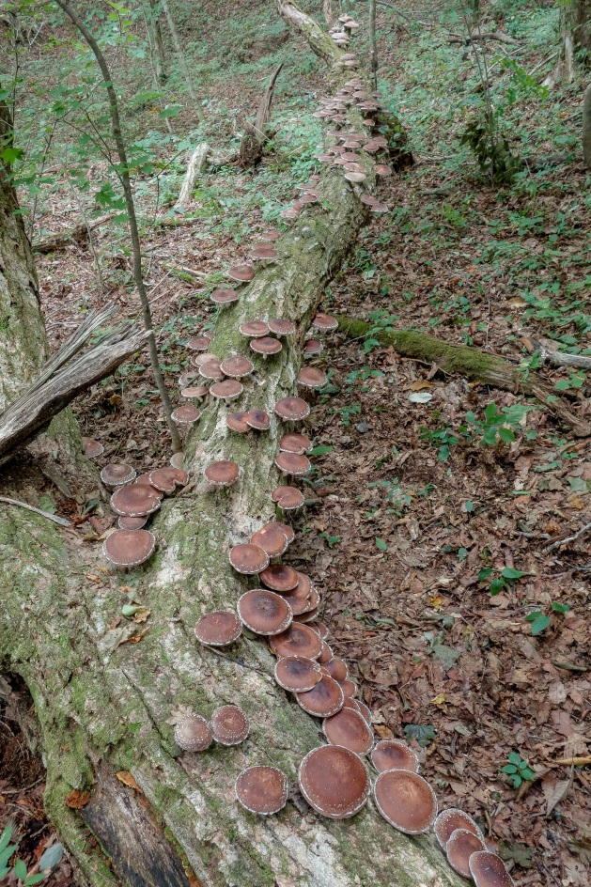
２．たわわに実っていたシイタケ
毎年、多くのシイタケが発生するミズナラの倒木があります。私は２０箇所ほどシイタケが発生する倒木の場所を記憶しているのですが、そのなかで最も発生数の多いこの倒木に昨年、実に見事なシイタケが大発生していました。いったい何個生えているのか、ひとつずつ数えてみたところ、２５０本ありました。

左：2013/9/20
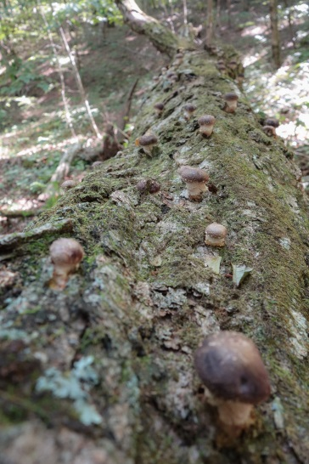
まだ幼菌です。

右：2013/9/24
４日後立派な成菌に成長。

３．夏に大発生したタマゴタケ
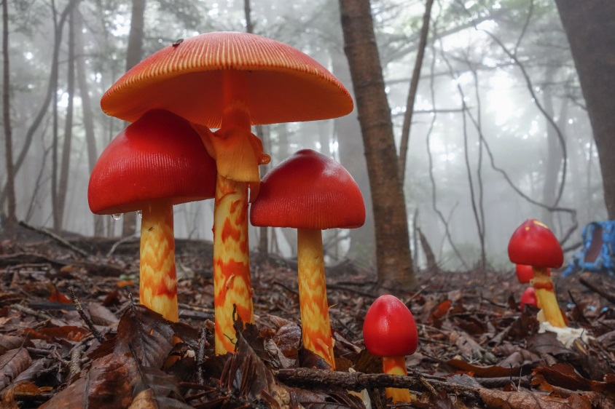
１０年くらい前のこと、宿泊した蔵王のペンションのご主人が、キノコ狩りを案内してくれるということで、お願いしたことがありました。そのとき収穫したものが、サクラシメジ・ウラベニホテイシメジ・そしてタマゴタケでした。はじめて見るこの真っ赤な毒々しいキノコが、食べられると聞いて驚いたことを覚えています。自宅に戻ってから図鑑で確認してみると、たしかに「おいしい」と記されていたので、フライパンで炒めたあと食べたのですが、若干の勇気が必要でした。以後、自分でキノコ狩りをするようになってからも、毎年収穫対象にしているキノコのひとつです。この夏に目撃したタマゴタケは、数百本以上あったように思います。

左：2013/7/26
この日だけでも５０～１００本くらい目撃したのでは！

４．久しぶりに出会ったウスムラサキホウキタケ
キノコ狩りを始めて間もないころ、わずかながら判ってきた食べられるキノコを探しに、比較的近くの山に出かけました。タマゴタケ・サクラシメジ・アカヤマドリ・ウラベニホテイシメジの他、食べられないキノコは、ニガイグチモドキ・クサウラベニタケ・ケロウジなどを見つけました。この日、山腹の尾根を登りきったところのコナラ林で、大きなホウキタケの仲間が数株発生しているのを発見したのです。とても立派に見えたので採取して、自宅に持ち帰った後、図鑑等で調べたのですが、どうしても判らずに廃棄してしまいました。
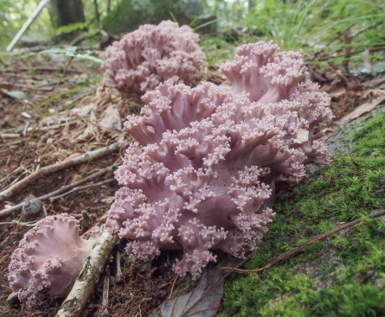
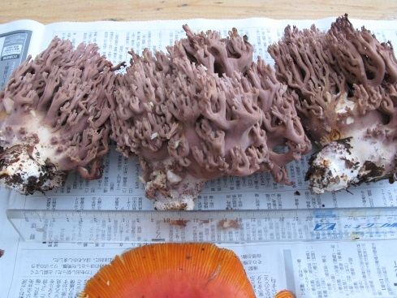
左：200８/9/12初めて採取したウスムラサキホウキタケ成菌
右：2013/8/23久しぶりに出会ったウスムラサキホウキタケ幼菌
この翌月、野生のキノコ同定会を開催されていた冨田先生に、左上の写真を見ていただいたところ、食べられるキノコであることがわかったのです。翌年も同じ場所で採取することが出来、調理して食べたところ、歯ごたえがしっかりしていて美味しいキノコでした。
そして翌々年の夏、再び採取に訪れたとき、斜面の樹木が伐採されていて、他のキノコも含めて全く発生が確認できなくなってしまい、とても残念に思いました。
あれから４年経過した夏、別の山中を歩いているときに、コナラ林で久しぶりにウスムラサキホウキタケに出会うことが出来たのです。「おー！こんなところにいたのか！」と懐かしい友人に会ったような喜びを感じました。

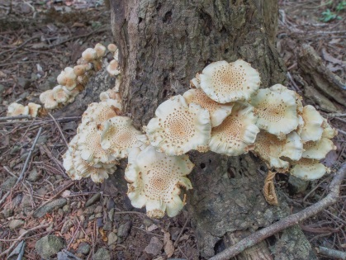
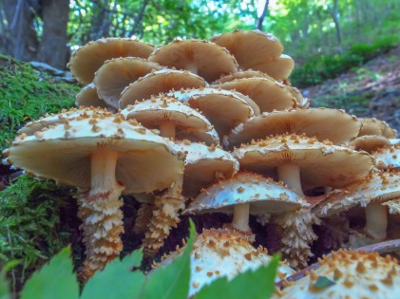
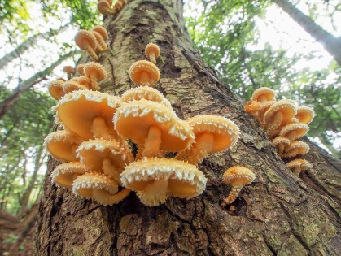
５．美味しいナメコの仲間たち
写真左：ヌメリスギタケモドキ（2013/10/11） 中：スギタケモドキ？（2013/8/16） 右：スギタケモドキorヌメリスギタケ？（2012/10/25）
震災前までは、毎秋チャナメツムタケを採りに行って食べていました。触感はナメコと同等ですが、味はナメコよりも上等で、おろし和えは我が家の人気メニューの一つでした。
しかし震災後は、チャナメツムタケに代わって新たに行くようなった山中で、ヌメリスギタケモドキとスギタケモドキに似たキノコと出会い、採取するようになりました。
春～夏に見かけるスギタケモドキとみられるキノコは、様相が毒々しく試食したことはないのですが、秋に見られるスギタケモドキに似たキノコは、冨田先生に現物を見ていただいたところ、「ヌメリスギタケかスギタケモドキのようである」ということでしたが、どちらも食べられるということで試食してみることにしました。ヌメリスギタケモドキもチャナメツムタケと同程度においしいキノコでしたが、こちらのキノコは、更にヌメリが強く、味も１ランク上と思えるおいしいキノコでした。ただ、最近ではスギタケモドキに毒成分が発見されたため、食べないようにということです。

６．噂に聞いていたモミタケと初対面
私は、かなり多くのモミ林を年間通して歩いてきたはずなのですが、アカモミタケを筆頭に様々なキノコを見てきたにも関わらず、なぜか噂にしか聞けなかったモミタケに不思議と１度も出会ってなかったのです。小雨が降る中、たびたび訪れるモミ林を歩きだすと、様々な種類のキノコたちが賑やかに地面を彩っていました。チチタケ・クサハツ・ベニタケノ仲間・クサウラベニタケ・ウラベニホテイシメジ・コウモリタケなどなど数十種類は確認できたでしょうか。写真を撮りながら進んでいくと突然、直径３０ｃｍほどもある白くて大きなキノコが視界に飛び込んできました。初めて見たそのキノコに大きなインパクトを受け、写真を何枚も撮りまくりました。しばらく、その場を離れたくなかったので、すぐ脇に腰掛け昼食をとった後、サンプルとして採取しました。とても貴重なキノコを発見したかもしれない気分になっていたのですが、しばらく歩いていると次から次へとこのキノコが生えているのが見つかり、そこでようやく、これがあの噂に聞いていたモミタケに違いないと気が付いたのです。
左：モミタケ成菌（2013/9/13）
右：モミタケ幼菌（2013/9/13）
下：モミタケ成菌（2013/９/13）

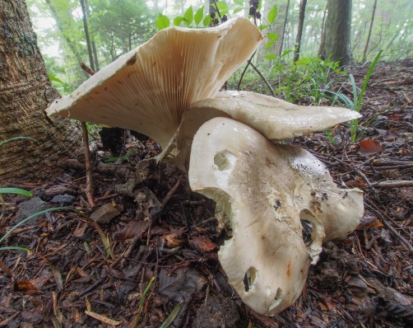
これも不思議なことですが、その後何度も同じモミ林を歩いているのですが、発見できたのはあの一日だけで、モミタケの残骸すら見つからないのです。誰か根こそぎ採りに来た方がいるのでしょうか？
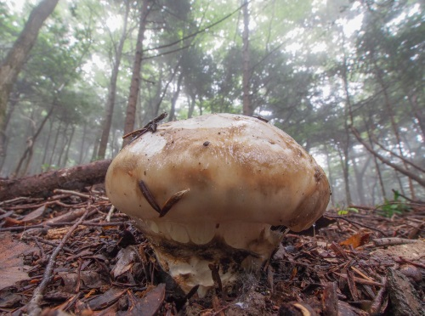
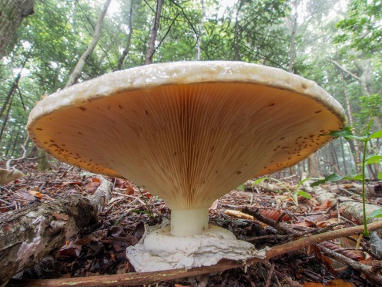
私には、幻のキノコのようです。
幼菌を試食してみたところ、歯ごたえがしっかりしていて、美味しいキノコでした。

７．タコのようなキノコ
昨年秋に、震災前までチャナメツムタケなどを採取していた山へ、久しぶりに行ってみました。数年前と同じようにニセムサキアブラシメジ・ムラサキフウセンタケ・カバイロツルタケなどが生えていたものの、ショウゲンジ・アカモミタケ・チャナメツムタケは、時期が合わなかったせいか発生が確認できませんでした。名前が判らないキノコもいくつか確認されましたが、そのなかでタコのように赤くて、くねくねしたキノコがありました。この時期、別の山では、黄色いくねくねしたキノコや、赤いお化けのようなキノコなども見られました。

上：赤いタコのようなキノコ（2013/10/4）
下：黄色いキノコ（2013/913）
右：お化けのようなキノコ（2013/7/30）

８．その他珍しい形のキノコ
下左：（2013/9/6）このキノコは、初めて見る中型のキノコですが、別の山では山頂近くの尾根に、十数本ほどが落ち葉に半分埋もれながら群落している姿を目撃しました。
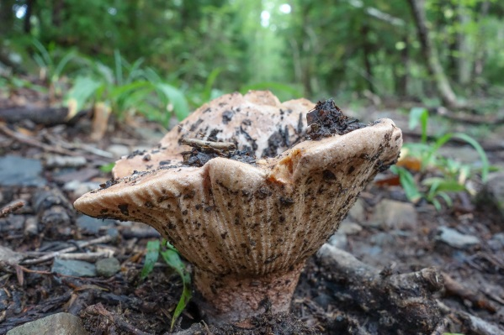
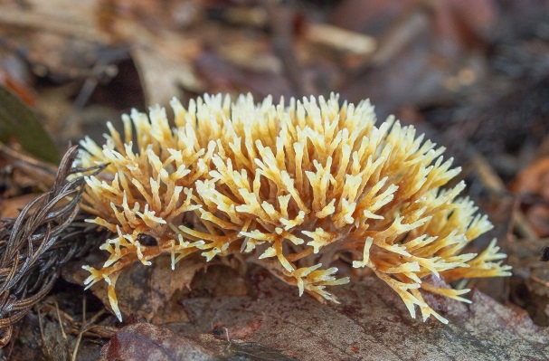
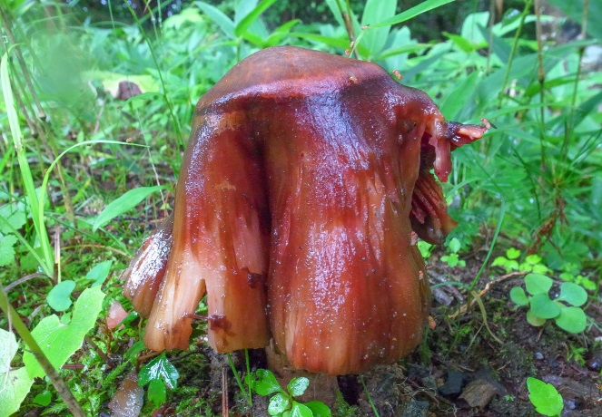
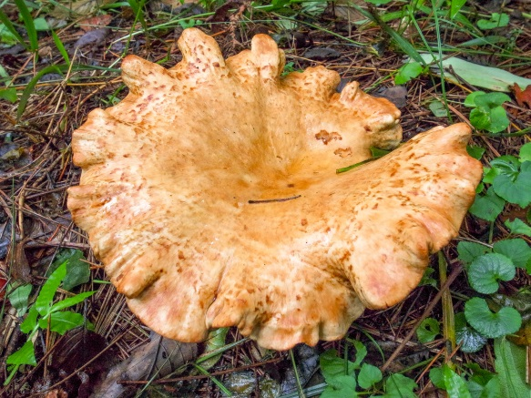
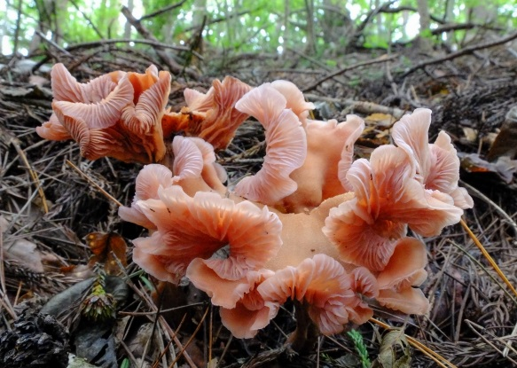
下右：（2013/8/2）ハリネズミのような姿のこのキノコも初めて見たキノコですが、標高５００ｍほどの尾根で半分笹薮に囲まれているようなところに、散らばって数株生えているのを目撃しました。

